Beste vrienden & familie,
Met veel enthousiasme kondig ik opnieuw onze jaarlijkse eindejaarsfundraising aan van Soroptimist International Club Brugge.
Zoals elk jaar zetten wij ons samen in voor projecten die vrouwen en kinderen kansen, kracht en veiligheid geven — dit zowel lokaal, nationaal én internationaal.

✨ Samen maken we het verschil
Soroptimist International is een wereldwijde organisatie van geëngageerde en ondernemende vrouwen die zich inzetten voor:
- Onderwijs en gelijke kansen
- Zelfredzaamheid en leiderschap
- Stoppen van geweld tegen vrouwen (o.a. Orange the World)
- Gezondheidszorg
- Duurzame ontwikkeling
- Studiebeurzen en mentoring
Met onze 34 Brugse leden ondersteunen we tal van mooie initiatieven.
Dankzij jullie steun vorig jaar konden wij o.a. bijdragen aan:
- De Patio vzw - afdeling De Schoor
- Kantel vzw Male - St.-Kruis
- Espoir
- Kryla - Oekraïens creatief en educatief centrum
- Edukans
- Wasabi vzw
- Zorgboerderij Pony’s & Paca’s
- G-Sport Vlaanderen - steun voor Luna Gryp
- En nog vele andere projecten ten voordele van kwetsbare vrouwen & kinderen

🎁 Geniet… en steun tegelijk!
Ons fundraisinggamma is dit jaar weer bijzonder smaakvol samengesteld.
Ideaal voor aan de feesttafel of als geschenk!
Aanbod 2025
- Schotse traditioneel gerookte zalm (topper!)
- Spicy Fox — onze Brugse award winning gin (creatie van één van onze leden!)
- Aperitieven, prosecco en kwaliteitswijnen
- Fizzero Rosé — alcoholvrij & feestelijk
- Danish Butter Cookies — Xmas Edition
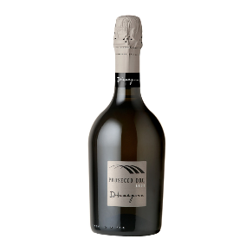

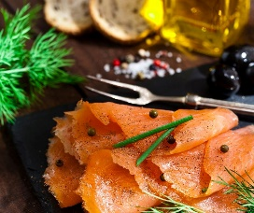
💛 De volledige opbrengst gaat rechtstreeks naar onze sociale projecten.

🛍️ Hoe bestellen?

👉 Via onze webshop: www.soroptimist-brugge.be
📅 Bestellen kan t.e.m. 7 december 2025
💳 Betaling via overschrijving
📦 Afhaling bestelling
Woensdag 17 december 2025 tussen 14u en 17u
📍 Wijnen Van Maele — Ten Boomgaard 17, 8200 Brugge
🙏 Vragen of hulp nodig bij het bestellen?
Contact: info@soroptimist-brugge.be (t.a.v. Betty Devos)
✨ Jouw steun betekent écht iets.
Samen maken we deze feestperiode niet alleen lekker en gezellig,
maar ook betekenisvol voor wie het zo hard nodig heeft.
Dankjewel om samen met ons het verschil te maken! 💛
Soroptimist International Club Brugge

